Pirita Kloostripäeva laada kaupleja meelespea
- Kloostripäeval on kauplemine kõigile tasuta.
- Kauplemiskohtade ülesseadmine toimub 28. juulil kell 9.00–11.00, laat kestab kella 11.00–16.00.
- Alates kell 9.00 on võimalik sõita laada-alale autoga kauba mahalaadimiseks. Kloostrimüüride alal on väga kitsas ja soovitatav oleks mitte autoga sisse sõita. Korraga mahub sisse u 2 autot. Kell 10.45 peavad olema laada-alalt autod välja viidud. Kauba pealelaadimiseks võib laada-alale sõita alates kella 16.15, kell 17.00 peavad kauplejad olema kloostrimüüride ala vabastanud. Kui aktiivne kauplemine toimub ka veel kell 16.00, võib lõpuaeg nihkuda. Kauplejad võtavad oma olmeprügi ise kaasa.
- Kauplejal ei ole võimalik müüa tooteid oma autost.
- Oma telgi, lauaga ja/või elektrit vajavate kauplejate asukoha määrab laadakorraldaja, võttes arvesse kaupleja eelnevalt ja kohapeal esitatud soove ning vajadusi. Kloostri müüridel kauplejad saavad kohad ise valida. Korraldaja on kauplejate müügikoha määramisel paindlik ja soovib, et kauplejad võtaks arvesse võimalikke muudatusi kohapeal.
- Korraldajal on õigus suunata kauplejaid müüridele ja müüride vahele, kui telkide alal on vaba ruum otsas.
- Korraldaja ei varusta kauplejaid müügilettide ega varjualustega.
- Korraldaja tagab kõigile soovijatele elektrivõimaluse, kuid kaupleja peab kaasa võtma oma pikendusjuhtme.
- Kaupleja ei tohi kasutada firmade reklaam(vihma)varje (nt Coca-Cola, Saku, A. Le Cog jms).
Autoga pääseb ligi kaardil punasega märgitud tee kaudu:

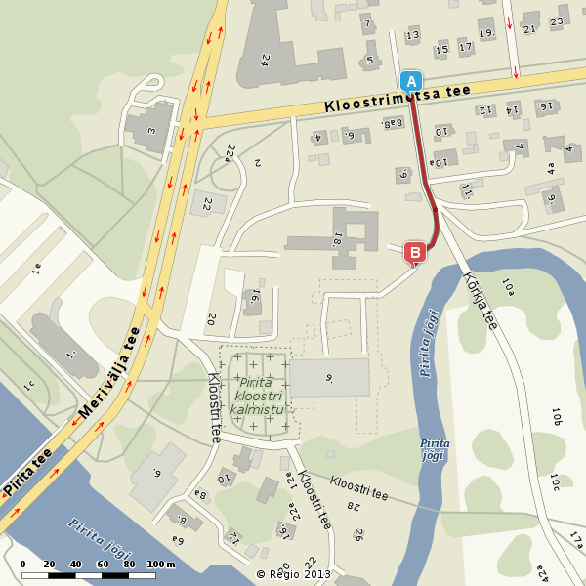

Korraldaja kontakt
annie.rist@piritavak.ee
645 7627; 521 6078

